Отчёт о проведении мероприятий
в рамках Месячника безопасности дорожного движения
в МБОУ «Чинарская СОШ №1»
В МБОУ «Чинарской СОШ№1» был проведен профилактический Месячник по снижению детского дорожно-транспортного травматизма. Месячник безопасности дорожного движения с 10 сентября по 25 сентября 2020 года был призван привлечь внимание всех участников дорожного движения к этому вопросу.
Цель месячника безопасности: привить детям уважение к себе и другим участникам дорожного движения, быть внимательными на дорогах и беречь свою жизнь и здоровье!
В соответствии с планом работы, в целях профилактики детского дорожно-транспортного травматизма, повышения интереса учащихся к ПДД, дальнейшего развития познавательных интересов, творческих способностей проходили мероприятия в рамках «Месячника по безопасности дорожного движения». Обучение Правилам дорожного движения осуществлялось через урочную и внеурочную деятельность.
В нашей школе были проведены различные по форме мероприятия, направленные на предупреждение дорожного травматизма.
Учащиеся 1-5-х классов с удовольствием приняли участие в конкурсе рисунков «Веселый светофор», а учащиеся 6-7 классов рисовали плакаты по теме Месячника, а также принимали участие в создании информационных листовок.
В течение Месячника классными руководителями были проведены тематические классные часы: игра-путешествие « Дорожная грамота – это наука быть живым» праздник «Красный, желтый, зеленый», игра-соревнование «Правила дорожного движения», викторина «Безопасный мир. Школа уверенности», беседа «Элементы улиц и дорог. Дорожная разметка», беседа-диалог «Знать правила движения - большое достижение», урок-презентация «Азбука безопасности».
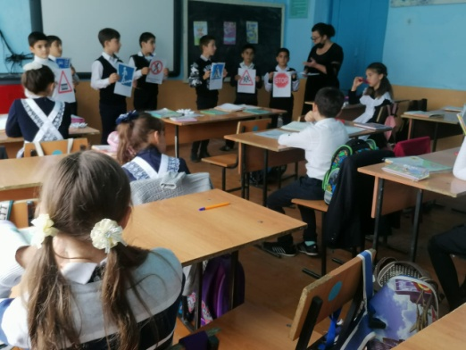 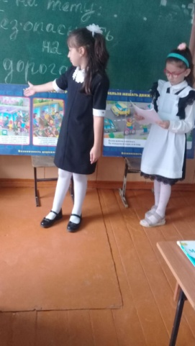 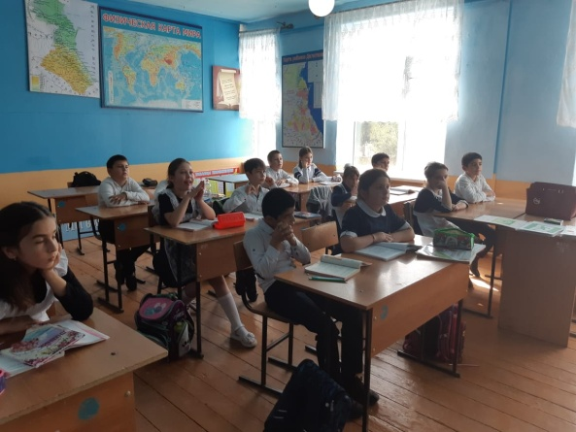
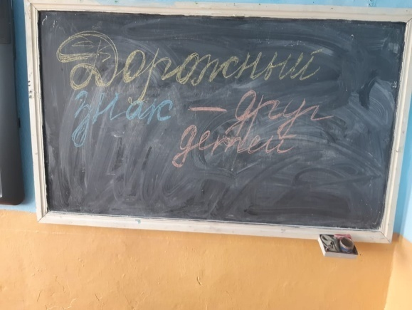 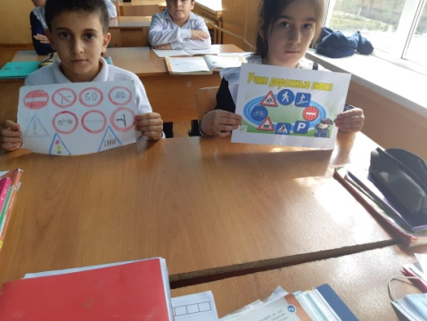 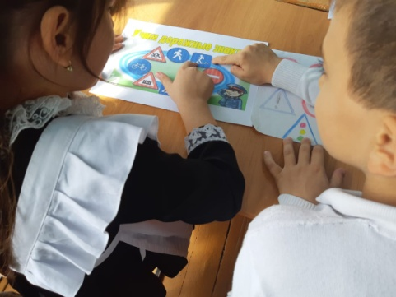
25 сентября в нашей школе состоялся вечер вопросов. В качестве приглашенного гостя на данном мероприятии присутствовал инспектор ПДН, дети с большим интересом слушали, задавали вопросы. После интересной беседы ребята приняли участие в викторине «Безопасный мир. Школа уверенности». Первый этап включал в себя теоретические вопросы по теме «ПДД», второй этап-решение ситуационных задач и ребусов. Победа досталась команде «Зебра».
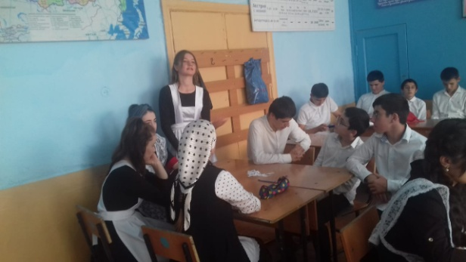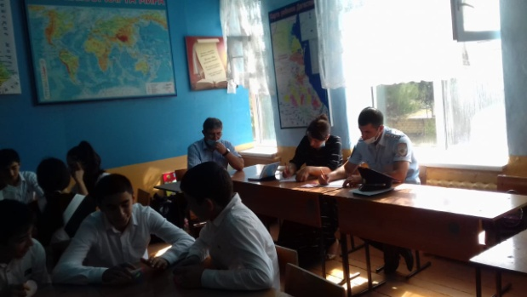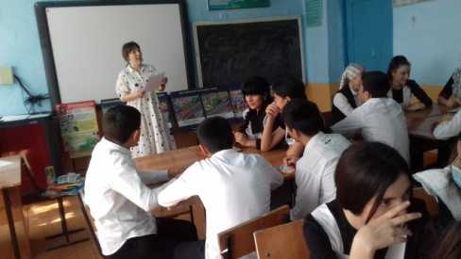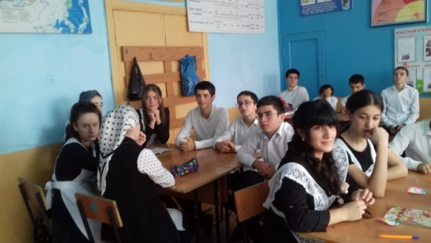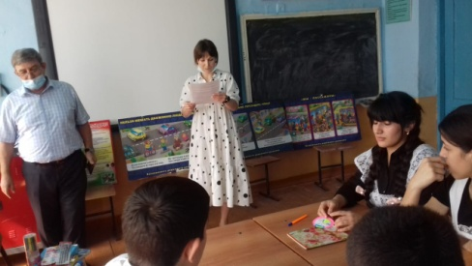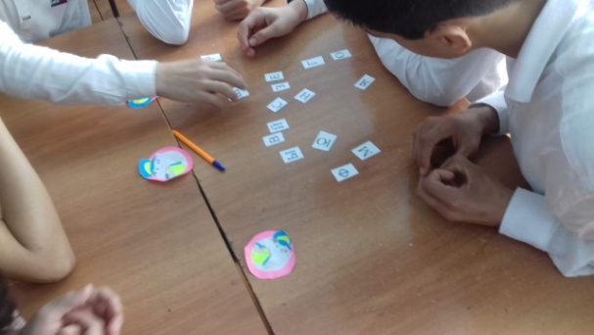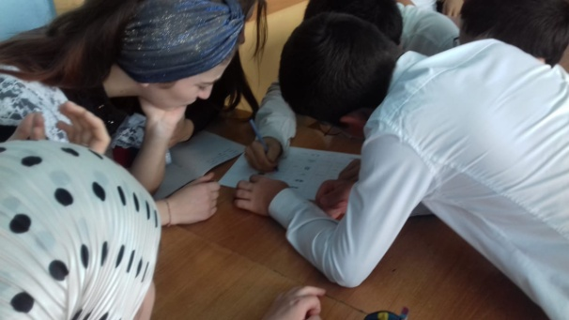
Учащиеся начальной школы 1-4 классы участвовали в играх и викторинах на знание правил дорожного движения, сигналов светофора, правил поведения в общественном транспорте и на дороге.
